บทที่ 8
โปรแกรมสร้างโมเดล 3 มิติ ทรีดีสตูดิโอ แม็กซ์ (3DStudio Max)

8.1 ทรีดีสตูดิโอ แม็กซ์ (3DStudio Max)
โครงงานนี้เลือกใช้โปรแกรมทรีดีสตูดิโอ แม็กซ์ ในการสร้างโมเดลที่ต้องการความละเอียด เนื่องจากโปรแกรมนี้มีจุดเด่นอยู่ที่การมีเครื่องมือหลายชนิดให้จัดการกับโมเดล 3 มิติที่มีความซับซ้อนได้อย่างสมบูรณ์ อีกทั้งยังสามารถเอ็กซ์พอร์ตไฟล์โมเดลที่สร้างจากโปรแกรมนี้ออกมาไปใช้ใน DirectX SDK ได้ จึงเหมาะสมที่จะใช้ทำโมเดลตัวละครที่ต้องการความละเอียดสูง

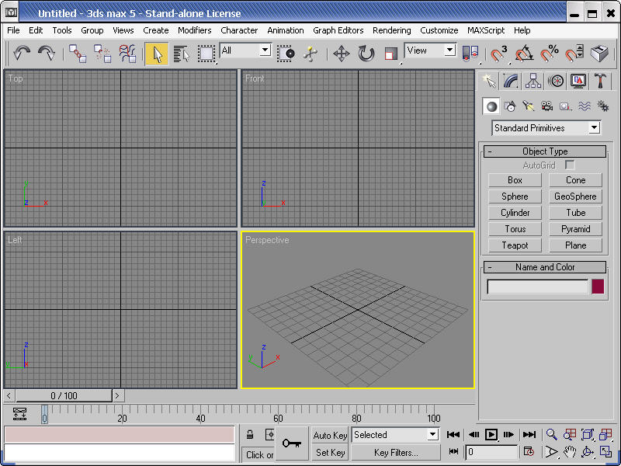

รูปที่ 8.1 แสดงหน้าจอการทำงานของโปรแกรมทรีดีสตูดิโอ แม็กซ์

8.2 ความรู้พื้นฐานเกี่ยวกับโลก 3 มิติของโปรแกรมทรีดีแม็กซ์

8.2.1 แกนอ้างอิงในการสร้างวัตถุ 3 มิติ
โปรแกรมทรีดีสตูดิโอ แม็กซ์ ใช้ระบบคาร์ทิเชียน (Cartesian) ซึ่งอ้างอิงจุด 3 จุดในแนวแกน X, Y และ Z โดยจุดเริ่มต้นจะมีพิกัด (0,0,0) เราสามารถทราบตำแหน่งของวัตถุ 3 มิติได้โดยวัดกับจุดนี้

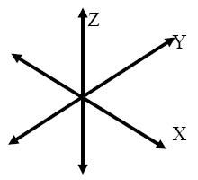

รูปที่ 8.2 ระบบพิกัด 3 มิติ

8.2.2 โพลีกอน (Polygon)
โพลีกอนคือ แผ่นระนาบ 2 มิติที่มีหลายเหลี่ยม และเป็นชิ้นส่วนที่โปรแกรมนำมาต่อกันจนเกิด เป็นรูปร่างต่าง ๆ ของวัตถุที่เราต้องการสร้าง ดังนั้นถ้าเราใช้จำนวนโพลีกอนมาก จะได้ภาพที่ละเอียด เสียเวลาคำนวณมาก ถ้าเราใช้จำนวนโพลีกอนน้อย จะได้ภาพความละเอียดน้อย ประหยัดเวลาคำนวณ

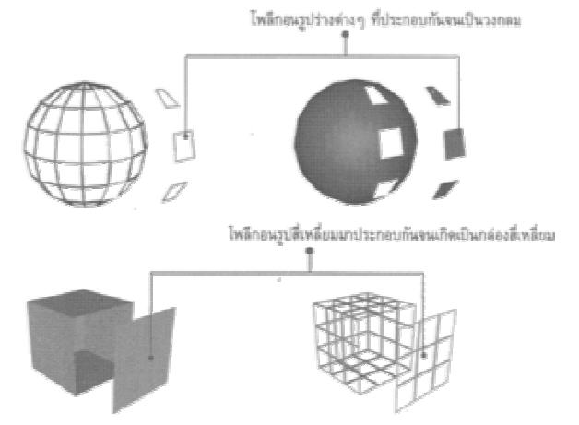

รูปที่ 8.3 แสดงการนำโพลีกอนมาต่อกันจนเป็นวัตถุแบบต่าง ๆ

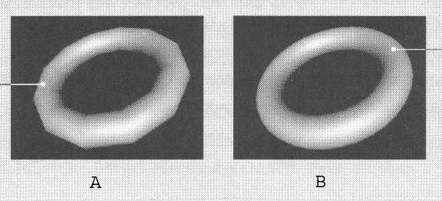

รูปที่ 8.4 ภาพ A ใช้โพลีกอนน้อย ส่วนภาพ B ใช้โพลีกอนมาก

8.3 ความสามารถในการทำงานสามมิติของโปรแกรมทรีดีสตูดิโอ แม็กซ์
• ความสามารถในการสร้างวัตถุรูปทรงต่าง ๆ โปรแกรมทรีดีสตูดิโอ แม็กซ์ ได้พัฒนาชุดคำสั่งและเครื่องมือในการสร้างวัตถุรูปแบบต่าง ๆ ขึ้นมาให้เลือกใช้งานมากมาย ไม่ว่าจะเป็นเครื่องมือในการสร้างวัตถุรูปทรงเรขาคณิต หรือการสร้างวัตถุที่มีรูปร่างซับซ้อน เช่น ตัวการ์ตูน ฯลฯ
• ความสามารถในการกำหนดพื้นผิวให้วัตถุ การกำหนดพื้นผิวเป็นอีกส่วนหนึ่งที่ช่วยให้วัตถุสามมิติสวยงามและเหมือนจริง โปรแกรมมีชุดคำสั่งในการกำหนดพื้นผิวมากมาย ทำให้การกำหนดพื้นผิวให้กับวัตถุเป็นเรื่องง่าย
• ความสามารถในการเรนเดอร์ (Render) การเรนเดอร์คือ การประมวลผลภาพของวัตถุที่สร้างขึ้นมาทั้งหมด ทำให้เราเห็นรายละเอียดของวัตถุได้ทั้งพื้นผิว แสงและเงา การเรนเดอร์ภาพในโปรแกรมทรีดีสตูดิโอ แม็กซ์ ได้พัฒนาขึ้นจนสามารถกำหนดองค์ประกอบต่างๆ ของภาพได้เหมือนจริงมาก ไม่ว่าจะเป็นเรื่องความละเอียดของพื้นผิว แสงและเงาที่เกิดขึ้น นอกจากนี้ยังสามารถใส่เอ็ฟเฟ็ค (Effect) เพิ่มเติมเข้าไปในขณะเรนเดอร์เช่น การใส่ประกายแสงลงบนภาพ
• ความสามารถในการสร้างภาพเคลื่อนไหว ทรีดีสตูดิโอ แม็กซ์ได้นำคำสั่งต่าง ๆ ในการกำหนดการเคลื่อนไหวให้กับวัตถุที่ต้องการมาให้เราใช้งานได้อย่างสะดวกสบายมากขึ้น เช่น กำหนดให้วัตถุเคลื่อนไหวตามแรงดึงดูดของโลก หรือคำนวณทิศทางของวัตถุที่เกิดจากการชนกัน เพียงแค่เรากำหนดทิศทางที่ต้องการให้เกิดแรงดึงดูดและแรงในการชนเท่านั้น ที่เหลือโปรแกรมจะคำนวณให้โดยอัตโนมัติ

8.4 ประเภทของภาพวัตถุ 3 มิติของโปรแกรมทรีดีแม็กซ์
ประเภทของวัตถุ 3 มิติ แบ่งออกเป็น 2 ประเภท

8.4.1 วัตถุ 3 มิติรูปทรงพื้นฐาน (Primitive Object) สร้างโดยใส่ขนาดตามความต้องการจากคีย์บอร์ดหรือใช้เมาส์คลิกแล้วลากตามความต้องการ เช่น กล่องสี่เหลี่ยม ทรงกลม ทรงกระบอก กาน้ำโดนัท ฯลฯ

8.4.2 วัตถุ 3 มิติจากเส้น 2 มิติ แบ่งได้เป็น
8.4.2.1 วิธีการเอ็กซ์ทรูดส์ (Extrude) คือ เป็นคำสั่งที่ใช้เพิ่มส่วนสูงให้กับเส้น 2 มิติที่สร้าง สามารถกำหนดและแก้ไขส่วนสูงได้ตามต้องการ

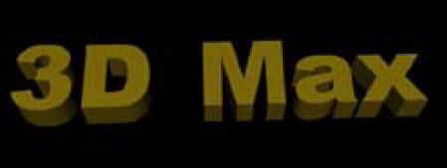

รูปที่ 8.5 การสร้างวัตถุ 3 มิติด้วยวิธีการ Extrude

8.4.2.2 วิธีการแล็ธส์ (Lathe) เป็นคำสั่งในการสร้างวัตถุ 3 มิติ จากเส้น 2 มิติ โดยการเขียนเส้นด้านข้างของวัตถุ แล้วนำมาหมุนในแกนอ้างอิงที่กำหนดจนเกิดเป็นรูปทรง 3 มิติ

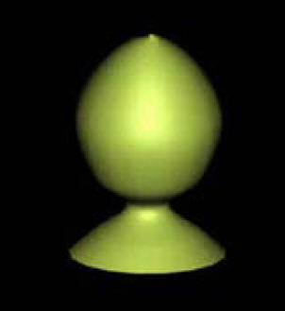

รูปที่ 8.6 การสร้างวัตถุ 3 มิติด้วยวิธีการ Lathe

8.4.2.3 วิธีการล็อฟท์ (Loft) เป็นการนำเส้น 2 มิติ มาสร้างเป็นวัตถุ 3 มิติ ด้วยการกำหนดให้เส้น 2 มิติ รูปทรงต่าง ๆ ที่สร้างขึ้นเพื่อเป็นวัตถุต้นแบบ วิ่งไปตามเส้น 2 มิติอีกเส้นหนึ่ง ซึ่งเรียกเส้นนี้ว่า พาธ (Path) เพื่อให้ได้รูปทรงตามที่เราต้องการ

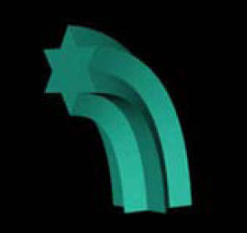

รูปที่ 8.7 การสร้างวัตถุ 3 มิติด้วยวิธีการ Loft

8.5 การกำหนดพื้นผิวให้กับวัตถุ 3 มิติ
โดยปกติพื้นผิวของวัตถุ 3 มิติ แบ่งออกเป็น 3 ส่วน คือ
• Specular คือ บริเวณพื้นผิวที่แสงจ้าที่สุด
• Diffuse คือ บริเวณที่พื้นผิวถูกแสงไล่เฉดสีตามปริมาณของแสง
• Ambient คือ บริเวณด้านที่ไม่ถูกแสง
นอกจากนั้นยังมีการกำหนดคุณสมบัติทางกายภาพที่มีต่อแสงของวัตถุ เช่น ความเงา ความมันวาว ความโปร่งใสของวัตถุ เป็นต้น

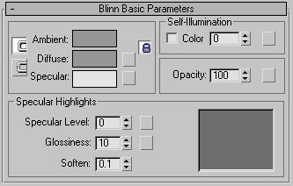

รูปที่ 8.8 แสดงการกำหนดพื้นผิวให้กับวัตถุ 3 มิติ

8.6 การแปะภาพ 2 มิติลงบนวัตถุ 3 มิติ
แนวแกนในการแปะภาพลงบนวัตถุจะไม่เหมือนแกนในการสร้างวัตถุ 3 มิติทั่วไป การแปะภาพ
ลงบนวัตถุจะใช้แกนอ้างอิง U, V และ W แทนแกน X, Y และ Z ในการทำงาน

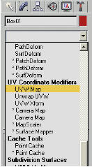

รูปที่ 8.9 แสดงการกำหนดการแปะภาพ 2 มิติลงบนวัตถุ 3 มิติ

8.7 การนำไฟล์เข้าและการนำไฟล์ออก (Import and Export file)
การนำไฟล์เข้าและการนำไฟล์ออกมีไว้เพื่อให้โปรแกรมทรีดีสตูดิโอ แม็กซ์ สามารถติดต่อกับโปรแกรมสามมิติอื่น ๆ ได้ เช่น ออโต้แค็ด (AutoCad) ฯลฯ การนำไฟล์ออกจากโปรแกรมทรีดีสตูดิโอ แม็กซ์ จะแปลงจากไฟล์สกุล .max ไปเป็นไฟล์สกุล .3ds

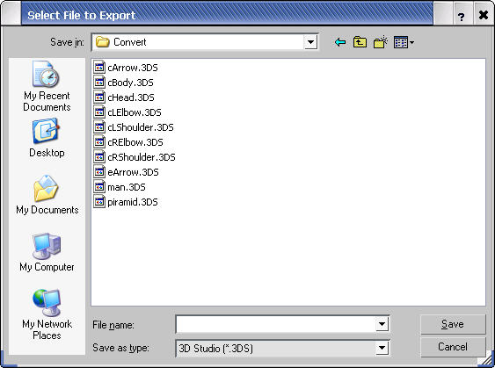

รูปที่ 8.10 แสดงการนำเอ็กซ์พอร์ตไฟล์สกุล .3ds

8.8 การแปลงไฟล์สกุล .3ds เป็นไฟล์สกุล .x
การแปลงไฟล์สกุล .3ds ให้เป็นไฟล์สกุล .x มีความจำเป็นเพราะไฟล์ทั้ง 2 สกุลมีการจัดเก็บเวอร์เท็กซ์ของโมเดลต่างรูปแบบกัน จึงต้องใช้โปรแกรม conv3ds ที่มีมากับโปรแกรมทรีดีสตูดิโอ แม็กซ์ ในการแปลงการจัดเก็บเวอร์เท็กซ์ของโมเดล เพื่อนำไฟล์สกุล .x ไปใช้ใน DirectX SDK
การแปลงทำได้โดยเรียกใช้โปรแกรม conv3ds โดยส่งชื่อไฟล์สกุล .3ds ที่ต้องการแปลงให้เป็นไฟล์สกุล .x เข้าไป

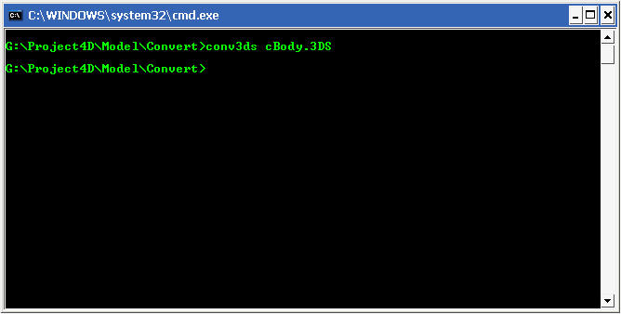

รูปที่ 8.11 แสดงการแปลงไฟล์สกุล .3ds เป็นไฟล์สกุล .x

